Unser Universum

Der Riesenplanet Jupiter
Jupiter gehört mit Saturn, Uranus und Neptun zu den Gasriesen unseres Planetensystems. Er besitzt keine feste Planetenoberfläche. Seine Atmosphäre besteht zu fast 90% aus Wasserstoff und ca. 10% aus Helium.
In großer Tiefe geht sie wegen des hohen Druckes allmählich in den flüssigen Zustand über. Darunter vermutet man einen Gesteinskern aus Eis und Silikaten.
Insgesamt hat Jupiter den 11-fachen Durchmesser, das 1.400-fache Volumen, sowie die 318-fache Masse der Erde. Wäre er „nur“ noch 100-mal größer, so könnte der Gewichtsdruck im Kern (wie in der Sonne) Kernreaktionen zünden – und wir wären in einem Doppelsternsystem!
Mit ca. 70% der Masse des ganzen Planetensystems bietet uns Jupiter Schutz vor Meteoriten und Kometen, da seine Anziehungskraft viele „abfängt“. So ein Glück!
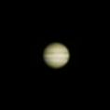
Wegen der Größe des Jupiters sind im Fernrohr Oberflächendetails zu erkennen: die hellen und dunklen äquatorparallelen Wolkenbänder sind Gasschichten mit unterschiedlichen Geschwindigkeiten.
Mit einer Umdrehung in weniger als 10 Stunden treten auch gewaltige Fliehkräfte auf, die zu einer deutlichen Abplattung der Planetenscheibe des Jupiters führen.
Zwischen den Wolkenbändern erkennt man den Großen Roten Fleck schon in einem Amateurteleskop – ein etwa zwei Erddurchmesser großer Zyklon, der seit rund 300 Jahren nahezu stabil ist. Windwirbel in der Erdatmosphäre lösen sich im Gegensatz dazu immer schnell wieder auf.
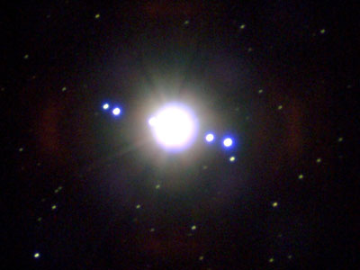
Wie die anderen Riesenplaneten besitzt auch Jupiter eine große Anzahl von Monden . Über 60 sind bekannt. Die vier größten, Io, Europa, Ganymed und Kallisto, haben eine Größe wie unser Erdmond bzw. der Planet Merkur und wurden bereits vor 400 Jahren durch Galileo Galilei entdeckt. Sie können schon mit einem guten Feldstecher beobachtet werden. Da wir ihre Umlaufebene von der Kante her sehen, stehen die Monde hier wie auf einer Schnur aufgereiht.
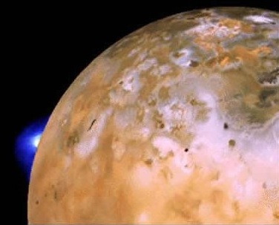
Beim Vorbeiflug der Sonde Voager 2 im Jahr 1979 wurden auf Io Vulkanausbrüche festegestellt; mittlerweile wurden sogar Lavaströme beobachtet. Die Wärme entsteht durch die enormen Gezeitenkräfte in der Nähe des Jupiters, die die Ober-fläche von Io um bis zu 100 Meter auf und ab bewegen.
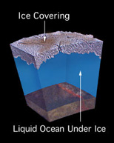Im Gegensatz zu anderen Monden ist die Oberfläche von Europa sehr glatt; er ist mit einer ca. 20 km dicken Schicht aus Wassereis überzogen. Unter dem Eis könnte sich eine Art Schneematsch oder sogar flüssiges Wasser befinden, in dem sich vielleicht Leben entwickeln könnte.
Zum Nachdenken:
Welche Zufälligkeiten müssen in einem Planetensystem eintreten, damit sich darin Leben entwickeln kann?
Bildquelle: NASA JPL (Cassini, Galileo, Voyager 2)

